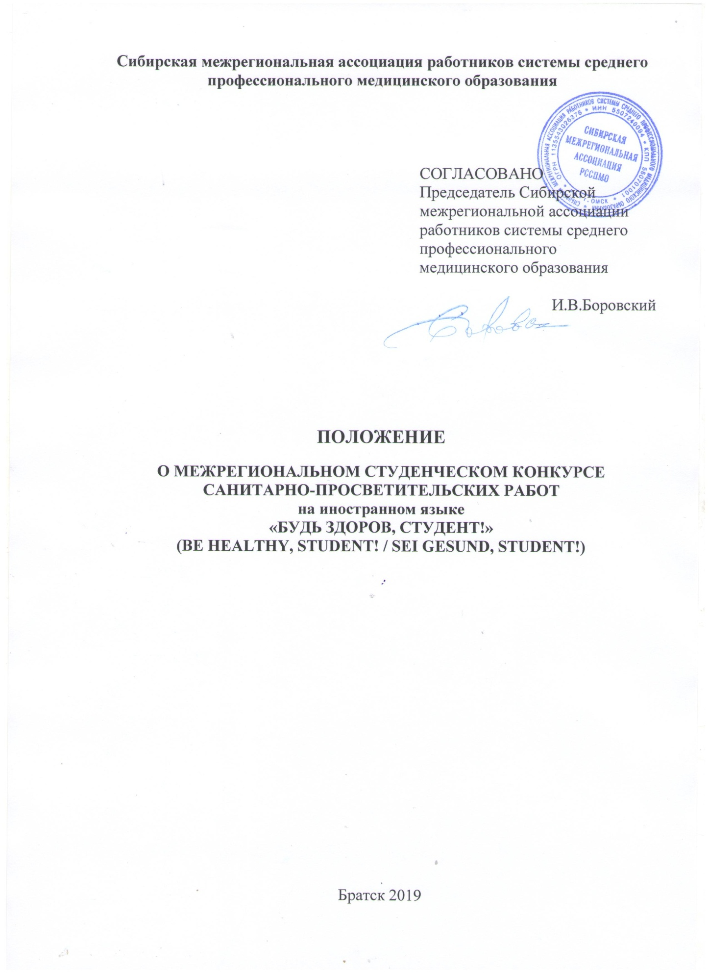
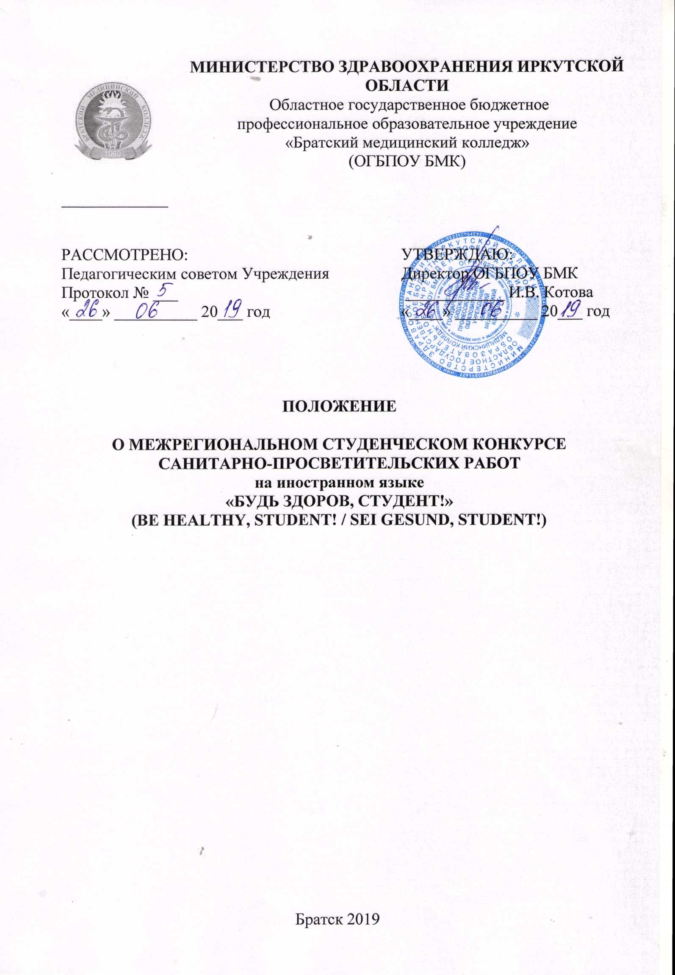
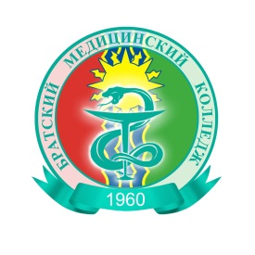 | МИНИСТЕРСТВО ЗДРАВООХРАНЕНИЯ ИРКУТСКОЙ ОБЛАСТИ  Областное государственное бюджетное  профессиональное образовательное учреждение  «Братский медицинский колледж»  (ОГБПОУ БМК)
_____________

РАССМОТРЕНО:  Педагогическим советом Учреждения  Протокол № ___  «____» __________ 20___ год | УТВЕРЖДАЮ:  Директор ОГБПОУ БМК  ____________ И.В. Котова  «____» __________ 20___ год

ПОЛОЖЕНИЕ

О МЕЖРЕГИОНАЛЬНОМ СТУДЕНЧЕСКОМ КОНКУРСЕ САНИТАРНО-ПРОСВЕТИТЕЛЬСКИХ РАБОТ
на иностранном языке
«БУДЬ ЗДОРОВ, СТУДЕНТ!»
(BE HEALTHY, STUDENT! / SEI GESUND, STUDENT!)

Братск 2019
- Общие положения

1.1 Настоящее Положение определяет порядок и регламент проведения Межрегионального студенческого конкурса санитарно-просветительных работ на иностранном языке «Будь здоров, студент!» (Be healthy, student! / Sei gesund, student!) (далее - Конкурс).
1.2 Положение разработано в соответствии с Федеральным законом от 29.12.2012 г. № 273-ФЗ «Об образовании в Российской Федерации», Уставом ОГБПОУ БМК, Правилами внутреннего распорядка и другими локальными актами образовательного учреждения.
1.3 Конкурс проводится в соответствии с планом работы Совета директоров средних медицинских и фармацевтических образовательных организаций Российской Федерации и Сибирской межрегиональной ассоциации работников системы среднего профессионального медицинского образования на 2019 год.
1.4 Организатором Конкурса является:
- Областное государственное бюджетное профессиональное образовательное учреждение «Братский медицинский колледж» (далее – Колледж);
- Рендоренко И.В., Мордвинова С.Н., Шишкина А.Н., Иванова О.В., Павелко Е.В. – преподаватели учебной дисциплины «Иностранный язык», Областное государственное бюджетное профессиональное образовательное учреждение «Братский медицинский колледж».

2. Организация деятельности

2.1 Цель Конкурса:
- популяризация и пропаганда здорового образа жизни среди обучающихся и различных групп населения;
- расширения ранее полученных знаний;
- содействие развитию профессиональных компетенций обучающихся в области профилактики сезонных заболеваний и ведения профилактической работы со студентами;
- демонстрации навыков санитарно-просветительской работы;
- стимулирования творческого роста студентов.
2.2 Задачи Конкурса:
- повышение интереса к углубленному изучению учебных и специальных дисциплин «Иностранный язык» (Английский язык, Немецкий язык), «Здоровый человек и его окружение», «Лечение пациентов терапевтического профиля», «Медико-санитарная реабилитация», «Безопасность жизнедеятельности» и др.);
- развитие творческих способностей студентов;
- повышение профессионального уровня подготовки молодых специалистов.
2.3 Участниками Конкурса: студенты средних профессиональных медицинских образовательных организаций Сибирского Федерального округа.
2.4 К участию в Конкурсе допускаются работы, выполненные индивидуально или в соавторстве (не более 3 человек).
2.5 От каждой ПОО может быть представлено не более трех работ конкурсантов
2.6 Рабочий язык Конкурса – английский, немецкий.
2.7 Этапы проведения Конкурса:

Прием заявок и конкурсных работ | Экспертная оценка конкурсных работ | Опубликование результатов и рассылка наградных материалов
с 28 октября по 18 ноября 2019 года | с 19 по 4 декабря  2019 года | до 10 декабря  2019 года

2.8 Работа Конкурса проводится в номинациях:
- лучшая памятка на английском языке;
- лучшая памятка на немецком языке;
- лучший буклет на английском языке;
- лучший буклет на немецком языке.
  - Конкурсные работы могут быть представлены по следующим темам:
- пропаганда здорового образа жизни среди студентов;
- профилактика инфекционных заболеваний в осенне-зимний период.
2.10 Конкурсные материалы должны быть представлены в форматах:
- памятки - doc, docx, pdf;
- буклеты - pub, pdf.

3. Условия участия в Конкурсе

3.1. Для участия в Конкурсе приглашаются студенты всех курсов средних профессиональных медицинских образовательных организаций Сибирского Федерального округа.
3.2. Форма проведения конференции – заочная.
3.3. По итогам работы Конкурса планируется выдача именных дипломов участникам и сертификатов научным руководителям.
3.4 Для участия в Конкурсе необходимо до 18 ноября 2019 г. предоставить в электронном виде:
- заявку на участие в конференции (см. Приложение 1);
- конкурсную работу в электронном виде (см. Приложение 2).
3.5 Организаторы Конкурса не несут ответственности:
- за качество и содержание представленных на Конкурс материалов;
- за нарушение авторских прав третьих лиц, в случае возникновения таких ситуаций.

4. Контактная информация

Адрес: 665724, г. Братск, ул. Комсомольская, д.75.
Телефон: 8(3953)42-57-25
Электронная почта: Iren-16@inbox.ru
Контактное лицо: организатор Конкурса, преподаватель иностранных языков Рендоренко Ирина Владимировна - 89996852926

Приложение 1

Заявка для участия в межрегиональном студенческом конкурсе санитарно-просветительских работ на иностранном языке
«Будь здоров, студент!»
(Be healthy, student! / Sei gesund, student!)

Ф.И.О. участника (полностью)
Ф.И.О. и должность руководителя (полностью)
Название работы
Название номинации
Образовательная организация (название полностью)
Адрес почтовый
Адрес электронный | (ОДИН АДРЕС ЭЛ.ПОЧТЫ ОТ УЧЕБНОГО ЗАВЕДЕНИЯ, на который впоследствии будут высланы сертификаты и сборник)
Телефон

Приложение 2

Требования к оформлению материалов на Конкурс

1. Требования к оформлению памятки на иностранном языке

- Памятка оформляется как один лист А 4 или лист А 4, сложенный вдвое.
- Памятка должны быть выполнена на иностранном языке (английский / немецкий).
- Памятку необходимо представить в формате doc, docx, pdf.
- Памятка должна содержать сведения об авторе и образовательной организации (ФИО и название ПОО, указываются в правом нижнем углу).
- Размер шрифта текста: 12-14 пунктов, междустрочный интервал 1,0. Поля со всех сторон - 1 см.
- Иллюстрации должны составлять примерно 30% памятки и соответствовать выбранной теме.
- Содержание памятки должно соответствовать целевой аудитории и заявленной теме.
- Памятка должна иметь профилактическую направленность.

- Требования к оформлению буклета

- Информационные буклеты – информационно-просветительный материал малой формы, который должен складываться втрое.
- Буклет должен быть выполнен на иностранном языке (английский / немецкий).
- Буклет необходимо представить в формате pub, pdf.
- Буклет должен содержать сведения об авторе и образовательной организации (ФИО и название ПОО, указываются в правом нижнем углу).
- Размер шрифта текста: 12-14 пунктов, междустрочный интервал 1,0. Поля со всех сторон: 1 см.
- Иллюстрации должны составлять примерно 30% и соответствовать теме буклета.
- Содержание буклета должно соответствовать целевой аудитории и заявленной теме.
- Буклет должна иметь профилактическую направленность.

